ATTENZIONE PERICOLO DI MORTE

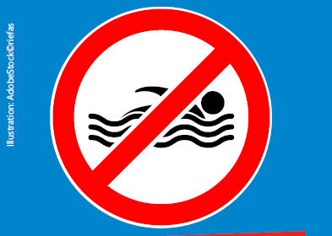

Fiume - Attenzione! Pericolo di morte!

Sul fiume Reno e Meno si trovano baie e spiagge dove potete trascorrere il vostro tempo.

Ma non entrate in acqua!

Nuotare nel fiume è pericoloso per la vita!

Anche quando la superficie dell’acqua sembra calma.
Sott’acqua ci sono correnti e mulinelli.
Questo costituisce un grande pericolo.
Le barche sollevano forti onde che possono trascinarvi nel fiume.
Le acque dei fiumi sono molto profonde e fredde!
È possibile andare incontro a choc termici!
Le rive sono spesso ripide.

Quindi per favore non andate a nuotare nei fiumi!
Per nuotare andate in una piscina all’aperto o in un lago balneabile.

Pensate alle vostre famiglie e restate a riva!
E soprattutto: state sempre vicini ai vostri bambini.

Parlate dei pericoli con i vostri figli, amici e famigliari.
Grazie!

Qui trovate un elenco delle piscine all’aperto e dei laghi balneabili:
www.kreisgg.de/unterwegs-im-kreis/den-kreis-aktiv-entdecken

Informazioni online all’indirizzo:
www.kreisgg.de/baden

